معرفی کلی
دکتر مژگان کوثری دکترای خود را ازپژوهشگاه ملی مهندسی ژنتیک در رشته زیست شناسی در گرایش ژنتیک مولکولی در سال 1392 دریافت کرده است. ایشان در سال 1379 بعنوان استعداد درخشان در پژوهشکده بیوتکنولوژی کشاورزی جذب و فعالیت تحقیقاتی خود را آغاز نمود. تحقیقات ایشان در زمینه بیوتکنولوژی میکروبی بخصوص قارچ ها (پاتوژن های گیاهی٬ قارچ های مفید و صنعتی) بوده است. زمینه های تحقیقاتی ایشان شناسایی عوامل مهم پاتوژن های گیاهی٬ بهینه سازی تولید فراورده میکروبی مفید مورد کاربرد در کشاورزی از قبیل زیست مهارگرهای بیولوژیک و محرکین رشد گیاهی بر پایه قارچ تریکودرما می باشد. همچنین شناخت مکانیسم واکنش های متقابل گیاه-پاتوژن- زیست مهارگروشناسایی واکنش های گیاه- عوامل محرک رشد زیستی ٬از دیگر زمینه های تحقیقاتی ایشان می باشد. علاوه بر این ایشان در زمینه مهندسی پروتئین و آنزیم و تولید پروتئین های نوترکیب با کاربرد در کشاورزی و صنعت فعالیت می نمایند. در این راستا، ایشان در زمینه توسعه و کابرد تکنولوژی های ژنومیکس، متاژنومیکس، مهندسی ژنتیک میکروبی و فرمولاسیون در تولید فراورده های زیستی کشاورزی فعالیت می کنند.

تحقیقات
برنامه های تحقیقات جاری
*طرح سفارشی از طرف سازمان جنگلها و مراتع کشور:
- بررسی عامل/عوامل موثر در پدیده زوال بلوط بوسیله راه کارهای نوین مولکولی و بهبود استقرار نهال های بلوط درشرایط تنش خشکی با مکانیسم های توسعه ریشه
بحران زوال و خشکیدگی بلوط در کشور :
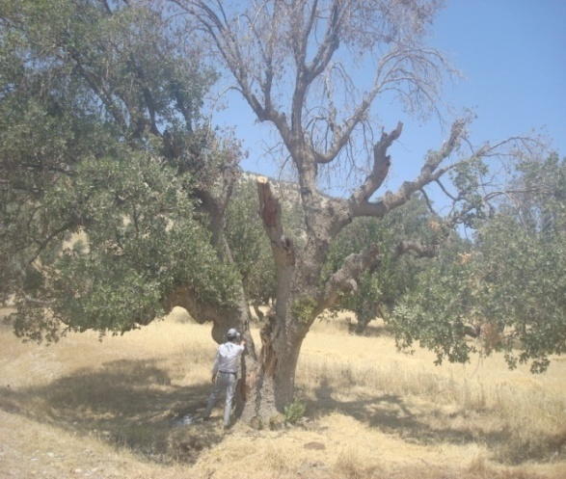
ناحیه رویشی زاگرس از شهرستان پیرانشهر از استان آذربایجان غربی تا منطقه‌ فیروزآباد دراستان فارس شامل جنگلهای نیمه‌خشک با مساحتی حدود 6 میلیون هکتار (یک پنجم سطح کشور و 40 درصد کل جنگلهای کشور) است و بلوط مهمترین و فراوانترین گونه‌ی درختی موجود در این محسوب می‌شود. بر اساس آمارها حدود 1 میلیون و 350 هزارهکتار از جنگل‌های بلوط زاگرس، دچار پدیده‌‌ی سر خشکیدگی یا زوال بلوط شده اند.

جنبه های مورد بررسی در این کلان طرح:

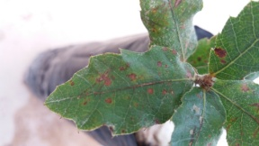
- تعيين میکروبیوم درختان بلوط دچار زوال با روش متاژنوم و بررسی احتمال بیماریزایی قارچها و باکتریهای جداسازی شده

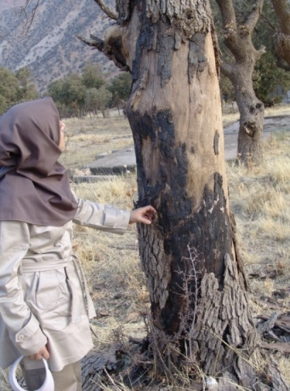
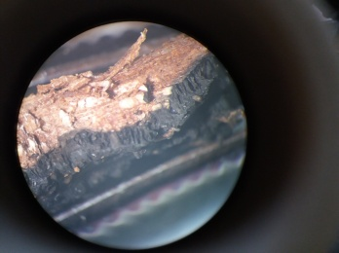
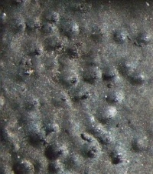
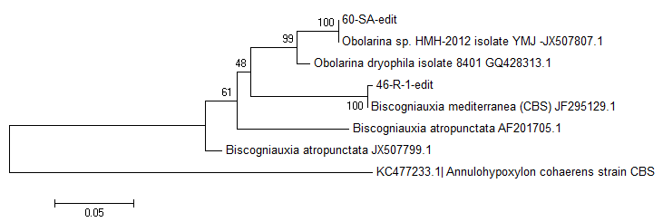
- توسعه روش های تشخیصی مولکولی جهت شناسایی سریع قارچ عامل بيماري زغالي بلوط (تهیه کیت شناسایی بیماری زغالی)

- تعيين وضعيت Minerogenic (كاتيون٬ آنيون و فلزات سنگين) و Biogenic ريزگردهاي منطقه و معرفي متحمل ترين ژنوتيپ هاي بلوط نسبت به انباشت و جذب محتويات ريزگرد

- آنالیز فیلوژنی و فیلوجغرافیایی ذخائر ژنتیکی گونه های بلوط ایرانی با استفاده از ژنوتایپینگ براساس تعیین توالی (GBS)

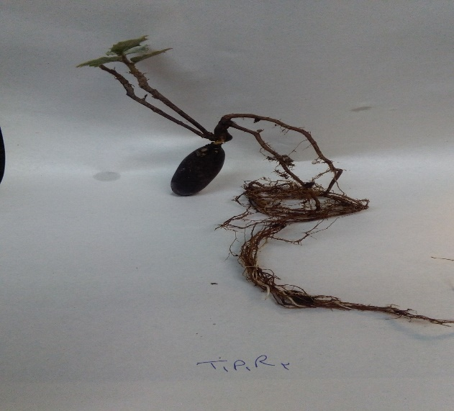
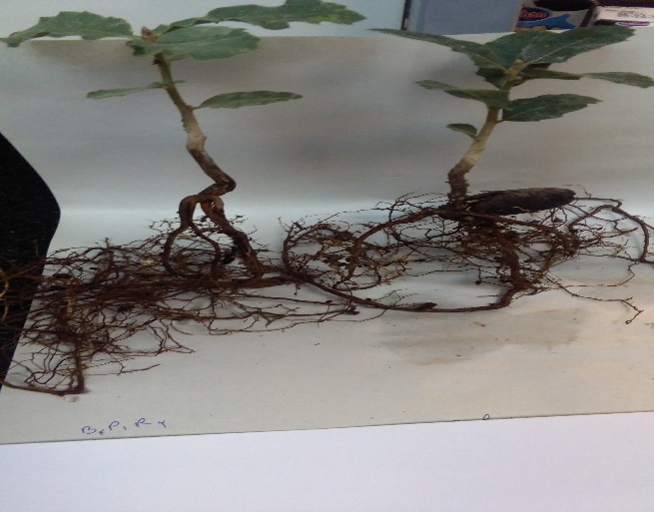
- افزایش میزان و سرعت جوانه زنی بذربلوط و بهبود استقرار نهال هاي بلوط در شرایط تنش خشکی از طریق توسعه سیستم ریشه ای با کمک نانو ذرات٬ محرکین میکروبی و عوامل فیزیولوژیک
نمونه شاهد
افزایش حجم و طول ریشه در نمونه های تیمار شده
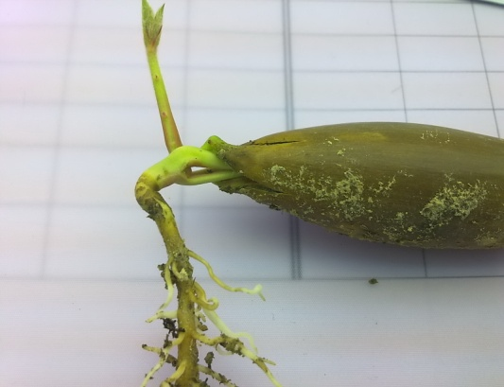
افزایش میزان و سرعت
جوانه زنی بذر

* بررسی و تولید بیوکنترل / بيوفرتيلايزر تریکودرما جهت كنترل بيماريهاي مهم قارچی گوجه فرنگي وخيار گلخانه ای و افزايش توانمندی گیاه با استفاده از فرایندهای زیستی و بیوتکنولوژی

تنوع كشت محصولات كشاورزي در شرايط محيطي متنوع و دخالت‌هاي مختلف انسان در اكوسيستم طبيعي موجب بروز آفات، بيماريهاي گياهي و علفهاي هرز زيادي در سراسر جهان شده است. که خسارت زیادی را به بخش کشاورزی وارد می سازد. امروزه براي كنترل و کاهش خسارات ناشی از این عوامل ، عمدتاً از سموم و مواد شیمیایی استفاده مي شود. طبيعتاً افزايش مواد شيميايي در طبيعت علاوه بر ايجاد آلودگي در محيط زيست و آسیب های مختلف برانسان، جانوران و گياهان تغييراتي در اكوسيستم طبيعي ايجاد نموده و تعادل بيولوژيك جانوران، گياهان ميكروارگانيزم‌ها را بهم خواهد زد. بنابراين در راستاي توسعه پويا، بهينه سازي توليدات كشاورزي و مبارزه صحيح و اصولي با عوامل آفات و بیماریهای گیاهی مهم ترین و اصلی ترین ابزار مدیریت تلفیقی مبارزه واستفاده از روشهای کنترل زیستی است. کنترل بیولوژیک میتواند در راستای اهداف مدیریت جامع آفات، تأثیر بسزایی در حفظ تنوع زیستی و پایداری اکوسیستم و سلامت مواد غذایی تولیدی داشته باشد. بازار جهانی سالانه عوامل کنترل زیستی (ماکرو و میکرو) در حال حاضر حدود 3/3 میلیارد دلار در سال است و دارای رشد سالانه حدود 8/18 درصد می باشد.

*القاء تغييرات مورفوآناتومي ريشه گياه برنج با استفاده از سویه های بومی تریکودرما ، جهت توسعه سیستم ریشه برنج برای افزایش تحمل به خشکی

برنج پس از گندم، مهم‎ترین محصول کشاورزی بوده و نقش بسیار بارز و چشم‎گیری در تغذیه مردم جهان و ایران دارد. همچنین این محصول، بیشترین سطح زیر کشت را در جهان بعد از گندم به خود اختصاص داده است. با توجه به شرایط خشک و کمبود آب کشور در سال‎های اخیر و مصرف بالای آب در زراعت برنج (بین 11-10 هزار متر مکعب در هکتار برای استان‎های مرطوب شمالی تا 30-25 هزار متر مکعب در هکتار برای استان‎های جنوبی و خشک) باید از راهکارهایی استفاده شود که این محصول زراعی بیشترین عملکرد را در ازای کمترین مصرف آب داشته باشد. ظرفیت جذب آب و مواد غذایی توسط ریشه برنج به میزان زیادی به مرفولوژی و فعالیت فیزیولوژیکی سیستم ریشه بستگی دارد. سیستم ریشه توسعه یافته عامل مهمی در عملکرد گیاه برنج محسوب می شود. الگوی ریشه‎دهی برنج تابعی از توانایی ژنتیکی و شرایط محیطی است. از عوامل غیر ژنتیکی که می‎تواند سبب توسعه ریشه در گیاه برنج شود میکروارگانیسم‎های محرک رشد از جمله گونه‎های قارچ تریکودرما هستند. لذا در پروژه تحقیقاتی حاضر در ابتدا با روش اسکرینینگ از میان جدایه‎های موجود تریکودرما، بهترین جدایه‎ها از نظر قدرت محرک رشد ریشه انتخاب می‎شوند. سپس با بهترین روش جدایه‎های انتخاب شده قارچ تریکودرما روی ریشه گیاه برنج تیمار می‎شود و تاثیر آن در رشد ، ریشه‎زایی و تغييرات مورفولوژي و آناتومي ريشه بررسی شده و ژنهای دخیل در گسترش ساختار ريشه گیاه برنج بررسی می‌‎شود.

*افزایش کارایی بیوکنترلی و محرک رشدی قارچ تریکودرما در گیاه لوبیا با استفاده از بهینه سازی مولکولی

بیماريهاي قارچی بعنوان یکی از عوامل مهم درکاهش عملکرد محصولات کشاورزي مطرح شده است. بیماري پوسیدگی رایزوکتونیا از شایعترین بیماريهاي خاکزي می باشد که کنترل این بیماري بدلیل خاکزي بودن بسیار دشوار است. محققین دریافتند که کنترل زیستی با استفاده از قارچها بدلیل سازگاري با طبیعت و همچنین تقویت گیاه به دلیل افزایش میزان جذب مواد غذایی، در کنترل عوامل بیماریزا بسیار موثر می باشد. در این تحقیق به منظور افزایش میزان فعالیت بیوکنترلی قارچ T. harzianum بعنوان یکی از مهمترین عوامل آنتاگونیست بيمارگر‌های گیاهی، مهندسی پروتئین آنزیم کیتیناز 42 انجام شد. در این روش ChBD آنزیم کیتیناز 18-10 از قارچ T. atrovirideجداسازی شد و توسط لینکر به انتهای آمینی کیتیناز42 بعد از ناحیه سیگنال پپتید اضافه شد و كيتيناز كايمر حاصل به قارچ T. harzianumانتقال يافت. جدایه قارچی مهندسی شده Trichoderma harzianum از نظر توان بیوکنترلی و فعالیت کیتینازی با جدایه وحشی در شرایط آزمایشگاهی و گلخانه ای مقایسه گردیده و میزان رشد گیاه لوبیا و عملکرد آن در حضور جدایه های مذکور بررسی خواهد شد و جدایه های برتر جهت انجام مرحله بعد انتخاب می گردند. مرحله دوم طرح با هدف تکمیل نتایج مطالعات قبلی در راستای تائید و اثبات نقش جدایه های مهندسی شده انتخابی در این زمینه و مقایسه با جدایه وحشی در آزمایشات گوناگون شامل بررسی های مولکولی بیان ژنهای درگیر در رشد گیاه ( رشد رویشی ریشه و گلدهی ) و مقاومت در گیاه لوبیا (Phaseolus vulgaris)، میزان و نوع پروتئین های ترشحی طی میانکنش های مختلف با گیاه و پاتوژن رایزوکتونیا و اثر بر جمعیت میکروبی خاک به انجام خواهد رسید و در نهایت بهترین جدایه تریکودرمای مهندسی شده جهت بهبود رشد گیاه و افزایش عملکرد و کنترل عوامل بیماریزای قارچی مهم در کشاورزی معرفی می گردد.

مهمترین طرح های تحقیقاتی انجام شده:

- جمع آوري گياه برنج مبتلا به بيماري سوختگي غلاف(sheath blight)از مناطق برنجكاري كشور و جداسازي وخالص سازي قارچ R.solani عامل بيماري

- شناسايي جدايه هاي نژاد يك گروه آناستوموزي (AG-1)قارچ R.solani عامل بيماري سوختگي غلاف برنج

- تهيه بانك ژن قارچ R.solani عامل بيماري شيت بلايت برنج و تهيه نقشه پراكنش قارچ در شاليزارهاي ايران.

- مطالعه تنوع ژنتيكي نژاد بك(AG-1) قارچ R.solani با استفاده ازماركر پكتيك زايموگرم.

- تعيين هاپلوتايپ هاي قارچ R.solani با استفاده از روش PCRوRAPD –PCRوSSR

- معرفي پاتوتايپ هاي قارچ R.solani به روش sheath blight bioassyو تعيين ميزان مقاومت ارقام تجاري كشور.

- جمع آوري, جداسازي, تعيين جمعيت و شناسايي باكتري هاي بومي و آنتاگونيست با پاتوتايپ هاي Rhizoctonia solani AG1-IA عامل بيماري شيت بلايت برنج

- جمع آوري و جداسازي جدايه هاي قارچ تريكودرما از مزارع برنج شمال كشور
- ارزيابي خصوصيت آنتاگونيستي جدايه هاي قارچTrichoderma در برابر پاتوتايپ هاي قارچ R. solani AGI-IA(عامل بيماري شيت بلايت برنج)جهت دستيابي به جدايه هاي برتر

- شناسايی و طبقه بندی مورفولوژيک و مولکولی ايزوله های بومی Trichoderma spp.

- بررسی اثرات سویه های مختلف قارچ Trichoderma harzianum بر محتوای سیلی مارین گياه و ريشه هاي مويين خار مريم (Silybum marianum)

- بررسی تاثیر سویه‌های مختلف قارچ تریکودرما (Trichoderma harzianum) بر رشد و توليد متابولیت‌های ثانویه درگیاه دارویی شنبلیله ((Trichoderma harzianum درشرایط گلخانه‌ای.

مقالات
G.R.Balali and M Kowsari.Pectic zymogram variation and pathogenicity of Rhizoctonia solani AG-4 bean (phaseolus vulgaris) isolates in Isfahan, Iran. 2004 .Mycopathologia 158:377-384.

Kowsari, M. Bagheri, O. Balali G. R. and Salati M. 2008. Intraspecific zymography of AG1-1A isolates of Rhizoctonia solani the causal agent of rice sheath blight in Golestan province. Iranian journal of plant pathology 44,1(173): 22 - 36.

Balali GR., RahimianM. And Kowsari M. 2008. Study of genetic variation of Rhizoctonia solani AG1-1A isolated from rice using pectic zymogram technique. Iranian Journal of Biology (IJB). 21(1). 17-23.
Hasanloo T., Kowsari M., Mohajeri Naraghi S. and Bagheri O., 2009, Study of Different Trichoderma Strains on Growth Characteristics and Silymarin Accumulation of Milk Thistle Plant.Journal of Plant Interactions. 5(1):45-49.
M. Mousivand, G. Salehi jouzani, M. Monazah and M. Kowsari , 2012. Characterization And Antagonistic Potential Of Some Native Biofilm Forming And Surfactant Producing Bacillus Subtilis Strains Against Six Pathotypes Of Rhizoctonia solani . Jouranal of plant pathology. 94 (1).171-80.
Kowsari, M. Zamani, M. R. Motallebi M. and E Jourabchi. 2013. Transformation Of Trichoderma harzianum T8 With Gfp Gene To Facilitate Its Monitoring In Soil And Use Of SEM To Study Interaction Of T. harzianum With Rhizoctonia solani Sclerotia. Iranian journal of plant pathology. 49 (4): 425-437.
Kowsari Mojegan, Mostafa Motallebi ,Mohammad Reza Zamani .Protein engineering of chit42 towards improvement of chitinase and antifungal activities Current Microbiology. 2014. 68: 495-502.
Kowsari, M., Zamani M. R., Motallebi. M., 2014. Improvement of Trichoderma harzianum antagonistic activity against Sclerotinia sclerotiorum by overexpression of chit42. Iranian Journal of Biotechnology.12 (2): 26-31.
Kowsari, M., Motallebi, M. Zamani, M. R. 2014. Construction of new GFP-tagged fusants for Trichoderma harzianum with enhanced biocontrol activity. The Journal of Plant Protection Research. 54 (2):122-131.
Tahereh Hasanloo, sahar eskandari, Kowsari Mojgan. 2015. Trichoderma strains- Silybum marianum hairy root cultures interactions. Research Journal of Pharmacognosy (RJP) 2(2), 33-46
Mohammad Vahedi, Jalal Barzin, Mojegan kowsari. 2015. Fabrication of symmetric membrane based polyethersulfone by applying pause stage in coagulation. Iran. J. Polym. Sci. Technol. 28( 5) 421.

Mohammad Khorsand-Ghayeni, Jalal Barzin , Mojgan Zandi1 ,Mojegan Kowsari. 2016. Fabrication of asymmetric and symmetric membranes based on PES/PEG/DMAc. Polym. Bull.1-17.
M. Kowsari, M. R. Zamani and M. Motallebi. 2016. Overexpression of chimeric chitinase42 enhances the antifungal activity of Trichoderma harzianum against Fusarium graminearum. Mycologia Iranica 3(1): 15 – 23
Hosseini, Z., Hasanloo, T., Kowsari, M., Majidian, M .2017. Enhanced trigonellin content in Trichoderma treated Fenugreek. Journal of Plant Interactions. In press
Mahmoodian, S., Zamani M. R., Kowsari M., and Motallebi M. 2017. Molecular improved Trichoderma isolates and their ability to controll of Rhizoctonia disease on Phasaeolus vulgaris. BioControl in Plant Protection .In press
Maryam Heshmati, Mojegan Kowsari, Hassan Feizi . Masoud Alipanah. 2017. The effect of titanium dioxcid nanoparticles on germination and growth indices oak acorns under drought stress. Journal of Plant Ecosystem Conservation. in review
Amin Alidadi, Mojegan Kowsari, Mohammad Javan Nikkhah, Sadi Karami. 2017. Study on the fungi associated with oak decline in Ilam province. Botanical Journal of Iran. in review

مسئوليت ها :
- عضو هيئت علمي پژوهشكده بيوتكنولوژي كشاورزي ايران
- عضوکمیته روابط عمومی پژوهشكده بيوتكنوژي كشاورزي ایران
- عضو کمیته تجهیز پژوهشكده بيوتكنوژي كشاورزي ایران
- مدیر مسئول گاهنامه كميته بيوتكنولوژي وزارت جهاد كشاورزي
- نماينده انجمن ايمني زيستي ايران در كميته صنعت كنفرانس بين المللي استراتژي برند 1394
- مسئول برگزاري و شركت موسسات و مراكز تحقيقاتي وزارت جهاد كشاورزي در جشنواره زيست فناوري 1394
- مسئول دبير خانه كميته بيوتكنولوژي وزارت جهاد كشاورزي 1393 تا 1395
- رئيس آزمايشگاه ريزسازواره ها و ايمني زيستي پژوهشكده بيوتكنوژي كشاورزي 1386-1382
- مسئول كميته تجهيز و سفارشات پژوهشكده بيوتكنوژي كشاورزي 1384-1383
- نماينده شوراي انتشارات موسسه بيوتكنولوژي كشاورزي 1384-1382
- عضو انجمن زيست شناسي ايران
- عضو انجمن ژنتيك گياهي ايران
- عضو انجمن بيوتكنولوژي ايران
- عضو انجمن بيماريهاي گياهي ايران
- عضو انجمن قارچ شناسی ایران
- عضو انجمن بيوانفورماتيك ايران

دستاوردها
پتنت
الف- ثبت اختراع دستگاه الكتروفورز افقی مجهز به سيستم خنك كننده
ب- ثبت اختراع ساخت غشاهای فیلتراسیون دارای ساختارهای متقارن٬ نا متقارن و نیز ترکیبی از متقارن و نامتقارن

• جداسازی و شناسایی و نگهداری 900 سویه قارچ و باکتری بومی در کلکسیون میکروبی پژوهشکده با قابلیت کاربرد در بخش های مختلف کشاورزی (سموم بیولوژیک٬ کود بیولوژیک٬ تولید آنزیم) و پاتوژنهای گیاهی

- ثبت بیش از 70 ژن در بانک ژن NCBI
- ثبت ژن آرایه‌های جدید برای فلور قارچی ایران شامل:
. Deniquelata sp، I. eucalypti، M. alpina، N. samarorum، Petriella sordida، Pleospora halimiones و S. pezizoides

- ثبت ژن گونه های زیر که برای اولین بار به عنوان عوامل بیماری‌زای بلوط در دنیا گزارش می‌شوند
D. glomerata، I. eucalypti، N. dimidiatum، S. pezizoides و T. angustata

دستاورد منتقل شده به بخش خصوصی:

فروش سویه های قارچی تریکودرما و دانش فنی مربوطه به منظور تولید زیست مهارگر و محرک رشد گیاهی (شرکت زیست فناور سبز)

